湖 北 大 学
网络空间安全学院

2023—2024学年度
第2学期

学 生 实 验 报 告 册

课程名称： | 面向对象程序设计
任课老师： | 王雷春
专业年级： | 信息安全2304（修改）
学号： | 202331120011118（修改）
学生姓名： | 汪应松（修改）

学生实验守则

1、学生在规定的时间内进行实验，不得无故缺席或迟到。
2、学生在每次实验前对排定要做的实验应进行预习，并按要求作好预习报告。
3、每次实验前，必须交上次实验报告和本次实验预习报告，并经指导教师提问、检查同意后，才可进行本次实验。
4、学生进入实验室指定位置后，首先根据仪器清单核对自己使用的仪器是否有缺少或损坏，发现问题及时向指导教师报告，严禁擅自动用别组仪器。
5、实验时必须有实事求是、严肃认真的科学态度，严格遵守仪器操作规程和注意事项。
6、实验完毕应将实验数据交给指导教师检查，合格后，整理复原好仪器设备，方可离开实验室。
7、保持实验室肃静和整洁，不得大声喧哗，乱丢垃圾和吃东西。
8、学生在实验过程中，由于不遵守操作规程或未经许可，擅自进行实验而造成事故、损坏仪器设备，应及时报告，并填写损坏清单，按院有关规定进行赔偿。
实 验 报 告 单

实验名称： | 类的继承
实验课时： | 4 | 报告日期： | 2024.4.30
成绩： |  | 批阅日期： | 2024.4.30
一、实验目的：
1.了解继承在面向对象程序设计中的重要作用。
2.进一步理解继承与派生的概念。
3.掌握通过继承派生出一个新类的方法。
4.了解虚基类的作用和方法。
- 实验内容和实验结果：
- 题目
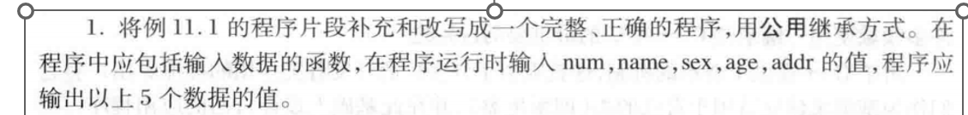

源代码
#include <iostream>
using namespace std;
class Student {
public:
void get_value()
{cin >>num>>name>>sex;}
void display()
{cout<<"num:"<<num<<endl;
cout<<"name:"<<name<<endl;
cout<<"sex:"<<sex<<endl;}
private:
int num;
char name[10];
char sex;
};
class Student1:public Student
{
public:
void get_value1()
{
get_value();
cin>>age>>addr;
}
void display_1()
{
cout<<"age:"<<age<<endl;
cout<<"address:"<<addr<<endl;
}
private:
int age;
char addr[30];
};
int main()
{Student1 stud1;
stud1.get_value1();
stud1.display();
stud1.display_1();
return 0;
}
实验结果（运行结果截图）
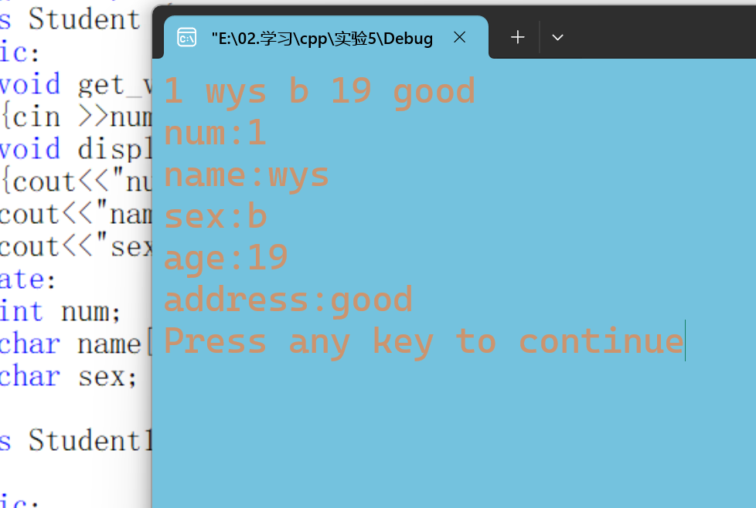

- 题目
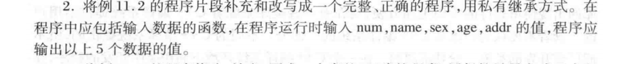
源代码：
#include <iostream>
using namespace std;
class Student {
public:
void get_value()
{cin >>num>>name>>sex;}
void display()
{cout<<"num:"<<num<<endl;
cout<<"name:"<<name<<endl;
cout<<"sex:"<<sex<<endl;}
private:
int num;
char name[10];
char sex;
};
class Student1:private Student
{
public:
void get_value1()
{
get_value();
cin>>age>>addr;
}
void display_1()
{
display();
cout<<"age:"<<age<<endl;
cout<<"address:"<<addr<<endl;
}
private:
int age;
char addr[30];
};
int main()
{Student1 stud1;
stud1.get_value1();
stud1.display_1();
return 0;
}
实验结果：
| 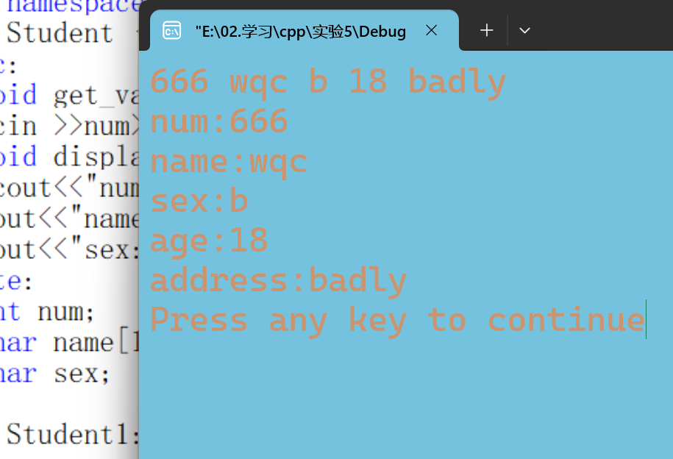
- 题目
源代码：
#include <iostream>
using namespace std;
class Student {
public:
void get_value();
void display();
protected:
int num;
char name[10];
char sex;
};
void Student::get_value()
{cin >>num>>name>>sex;}
void Student::display()
{cout<<"num:"<<num<<endl;
cout<<"name:"<<name<<endl;
cout<<"sex:"<<sex<<endl;}

class Student1:protected Student
{
public:
void get_value1();

void display_1();

private:
int age;
char addr[30];
};
void Student1::get_value1()
{
get_value();
cin>>age>>addr;
}
void Student1::display_1()
{
cout<<"num:"<<num<<endl;
cout<<"name:"<<name<<endl;
cout<<"sex:"<<sex<<endl;
cout<<"age:"<<age<<endl;
cout<<"address:"<<addr<<endl;
}
int main()
{Student1 stud1;
stud1.get_value1();
stud1.display_1();
return 0;
}

实验结果：
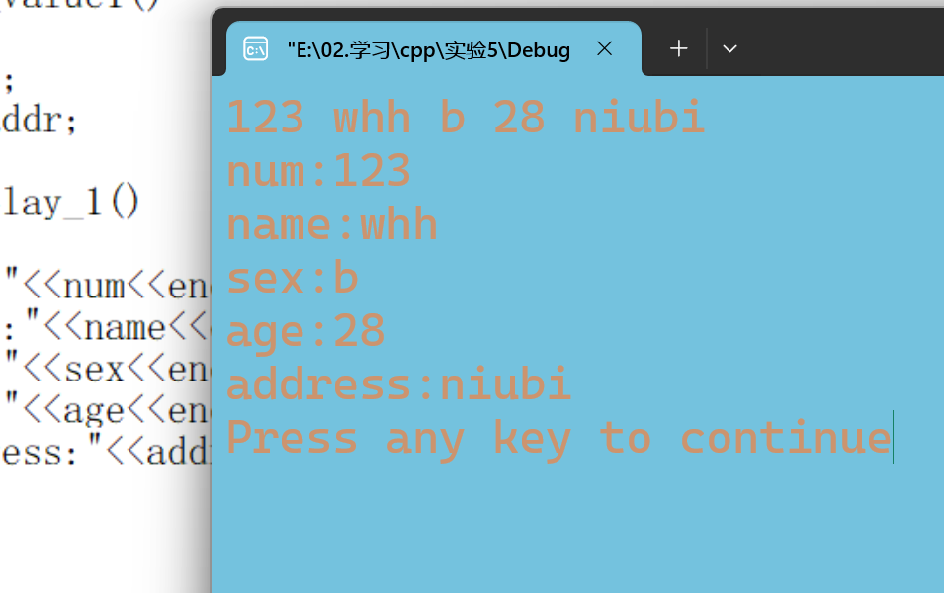
- 题目
源代码：
#include <iostream>
using namespace std;
class Student {
public:
void get_value();
void display();
protected:
int num;
char name[10];
char sex;
};
void Student::get_value()
{cin >>num>>name>>sex;}
void Student::display()
{cout<<"num:"<<num<<endl;
cout<<"name:"<<name<<endl;
cout<<"sex:"<<sex<<endl;}

class Student1:public Student
{
public:
void get_value1();

void display_1();

private:
int age;
char addr[30];
};
void Student1::get_value1()
{
get_value();
cin>>age>>addr;
}
void Student1::display_1()
{
cout<<"num:"<<num<<endl;
cout<<"name:"<<name<<endl;
cout<<"sex:"<<sex<<endl;
cout<<"age:"<<age<<endl;
cout<<"address:"<<addr<<endl;
}
int main()
{Student1 stud1;
stud1.get_value1();
stud1.display_1();
return 0;
}

实验结果：
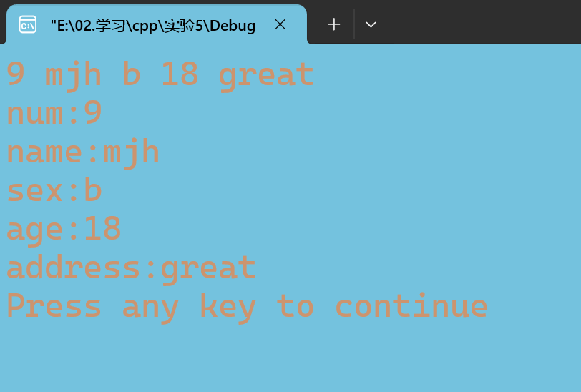

由3和4可得
get_value()和diplay()函数在保护继承时，在派生类中为保护函数，不能被派生类外通过对象名调用，
所以当stud1. get_value()和stud1.diplay()出现时，public和protect继承方式是不等价的。

- 题目
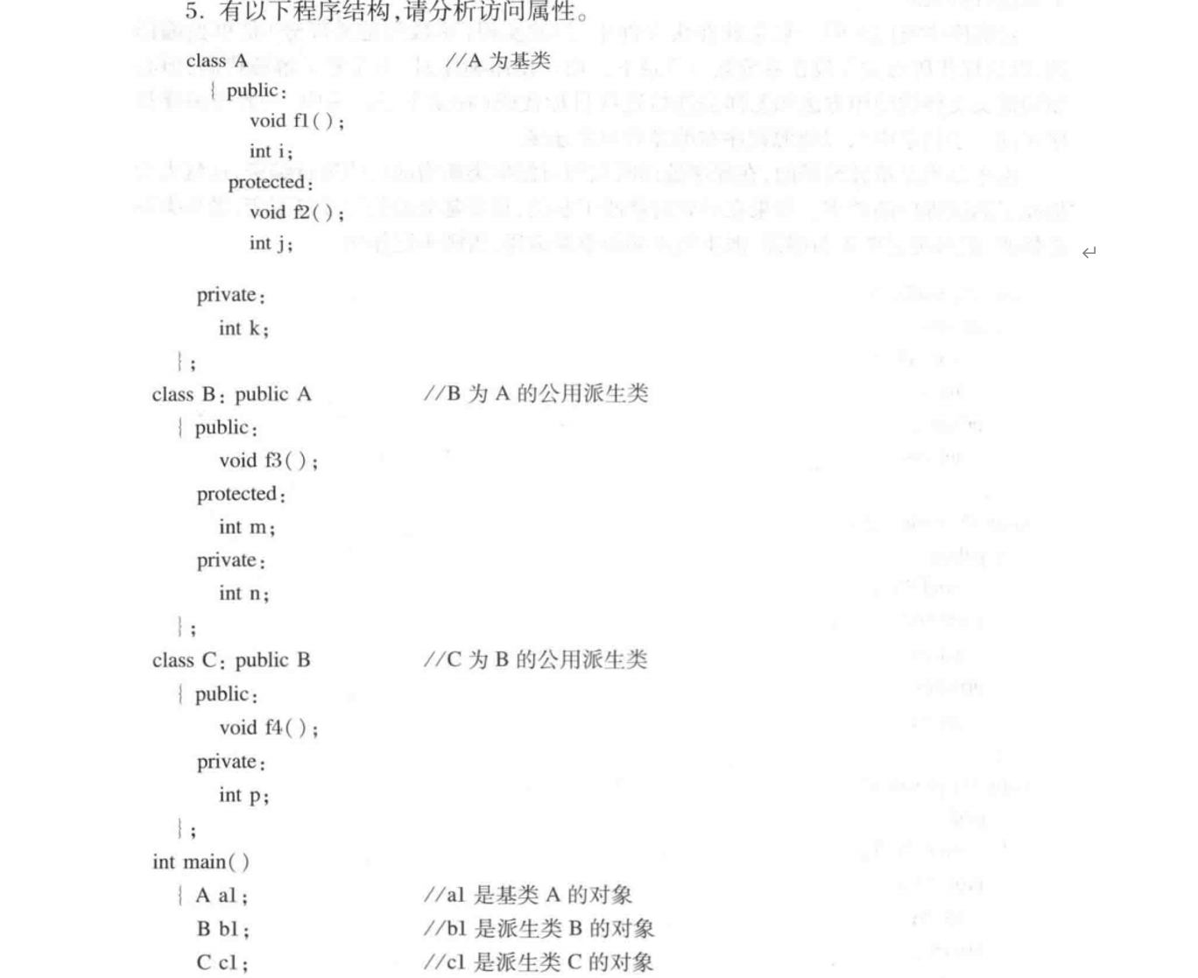
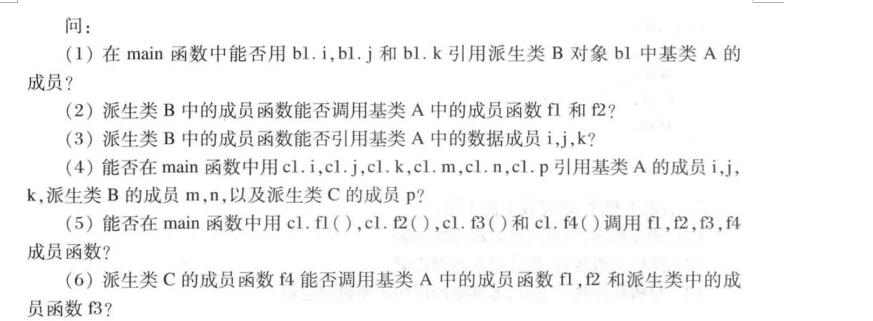

实验结果：
(1)、可以用bl.1引用基类A的公用数据成员i，不能引用保护数据成员j和私有数据成员k;
(2)、可以，因为f1是公用成员函数，f2是保护成员函数，B对A是公有继承方式，所以都有可以访问；
(3)、可以引用A中数据成员i和j，不能引用私有成员k,它在派生类中是不可访问的成员；
(4)、可以引用A中的i，不能引用A中的j和k，也不能访问B中的m和n,因为它们是保护成员和私有成员，不能在类外访问，
不能访问C中的私有成员p;
(5)、可以调用f1,f3,f4，它们是公用成员函数，不能调用保护成员函数f2;
(6)、可以，f1,f3是公用成员函数，f2是保护成员函数，都可以被C的成员函数调用。

- 题目
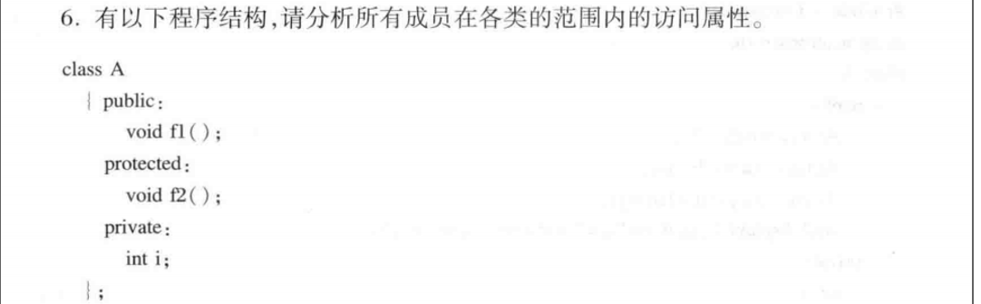

实验结果：
(1)在派生类外，可以通过对象调用f5函数，如d1.f5()。其他成员均不能访问。
（2）派生类D的成员函数f5可以访问基类A的成员f1和f2，派生类B的成员f3
和k，派生类C的成员f4和n，派生类D的成员q和r。
（3)派生类C的成员函数f4可以访问基类A的成员f1和f2，派生类B的成员f3
和k，派生类C的成员n和p。
（4）派生类B的成员函数f3可以访问基类A的成员f1和f2，派生类B的成员k和m.
（5)基类A的成员函数f1可以访问基类A的成员f2和i。
- 题目
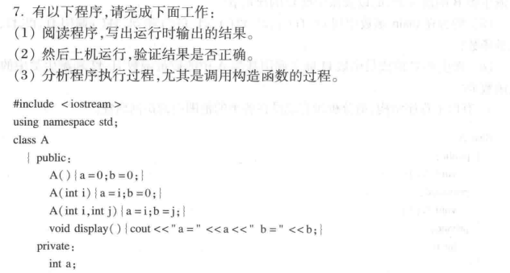
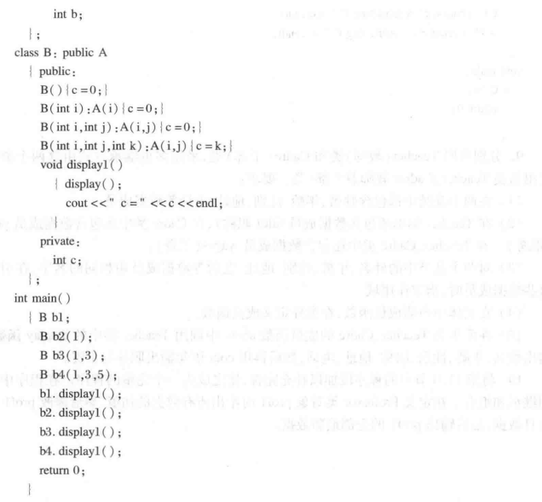

实验结果：
(1)、
a=0 b=0 c=0
a=1 b=0 c=0
a=1 b=3 c=0
a=1 b=3 c=5
(2)、上机运行正确
(3)、
第一行：
对象b1没有参数，先调用A类中默认构造函数A(){a=0;b=0;},将a,b初始化为0，再执行派生类B中B（）{c=0},最后输出a=0 b=0 c=0；

第二行：
对象b2(1)有一个参数,先调用B（int i）:A(i){c=0;},给形参i赋值为1 ，然后调用A类中A（int i）{a=i;b=0;}，a初始化为形参i的值，形参i从基类的实参值得到1，即a=1,b=0；最后执行派生类构造函数的函数体c=0;输出为a=1 b=0 c=0；

第三行：
对象b3(1,3)有两个参数，先调用B（int i,int j）:A(i,j){c=0;}把实参1和3传递给派生类形参i和j，派生类再传递给基类的实参i和j，将a和b初始化为1和3，最后执行派生类构造函数的函数体c=0;输出为：a=1 b=3 c=0；

第四行：
对象b4(1,3,5)有三个参数，先调用B（int i,int j,int k）:A(i,j){c=k;}
把1，3，5传递给派生类形参i，j,k;派生类构造函数再把i和j传递给基类构函数的实参i,j,然后调用基类构造函数A（int i,int j）{a=i;b=j;}将a，b赋值为1和3，最后最后执行派生类构造函数的函数体，c得到k的值5；
输出：a=1 b=3 c=5
。

8.题目
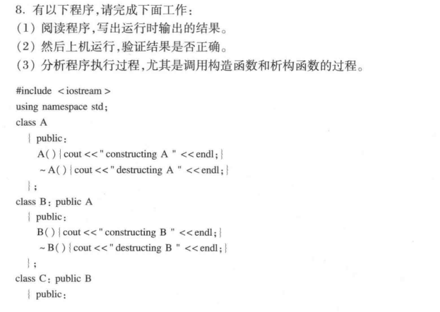
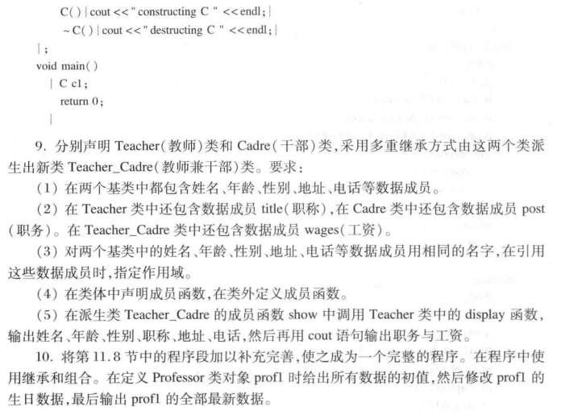

源代码
实验结果
（1）运行结果：
constructing A
constructing B
constructing C
destructing C
destructing B
destructing A
（2）上机运行，结果正确
（3）C类对象cl，没有参数，系统会执行默认的派生类C的构造函数
C() {cout<<"constructing C"<<endl;
但在执行函数体之前，先要调用其直接基类B的构造函数
B) {cout<<"constructing B "<<endl;)
同样，在执行构造函数B的函数体之前，要调用基类A 的构造函数
A() {cout<<"constructing A "<<endl;
输出
constructing A
然后返回构造函数B，执行构造函数B 的函数体，输出
constructing B
然后返回构造函数C，执行构造函数C的函数体，输出
constructing C

在建立对象cl 之后，程序结束，在结束时，要释放对象cl，此时，先调用派生类C的析构函数
~C(){cout<<"destructing C"<<endl;}
先执行派生类C的函数体，输出
destructing C
然后调用派生类C的直接基类B 的析构函数
~B) {cout<<"destructing B "<<endl;}
同样，先执行类B 的函数体，输出

destructing B

再调用派生类B的直接基类A 的析构函数

~A（）｛cout<<"destructing A "<<endl；｝

执行类A的函数体，输出

destructing A

9.题目

源代码
#include <iostream>
#include <string>
using namespace std;

// 基类 Teacher
class Teacher {
protected:
string name;
int age;
char gender;
string address;
string phone;
string title; // 职称

public:
// 构造函数
Teacher(string n, int a, char g, string ad, string ph, string t)
: name(n), age(a), gender(g), address(ad), phone(ph), title(t) {}

// 显示函数
void display() const
{
cout << "姓名: " << name << ", 年龄: " << age << ", 性别: " << gender
<< ", 职称: " << title << ", 地址: " << address << ", 电话: " << phone <<endl;
}
};

// 基类 Cadre
class Cadre {
protected:
string name; // 与Teacher中的name同名，但属于不同作用域
int age; // 与Teacher中的age同名，但属于不同作用域
char gender; // 与Teacher中的gender同名，但属于不同作用域
string address; // 与Teacher中的address同名，但属于不同作用域
string phone; // 与Teacher中的phone同名，但属于不同作用域
string post; // 职务

public:
// 构造函数
Cadre(string n, int a, char g, string ad, string ph, string p)
: name(n), age(a), gender(g), address(ad), phone(ph), post(p) {}

// 其他成员函数（根据需要添加）
};

// 派生类 Teacher_Cadre
class Teacher_Cadre : public Teacher, public Cadre {
private:
double wages; // 工资

public:
// 构造函数
Teacher_Cadre(string n, int a, char g, string ad, string ph, string t,string p, double w)
: Teacher(n, a, g, ad, ph, t), Cadre(n, a, g, ad, ph, p), wages(w) {}

// 显示函数
void show() const {
// 调用Teacher基类的display函数
Teacher::display();
cout << "职务: " << Cadre::post << ", 工资: " << wages << endl;
}
};
// 主函数，用于测试
int main() {
Teacher_Cadre tc("杨安庆", 100, 'M', "大学", "123456789", "教授", "院长", 11111.1);
tc.show(); // 调用派生类的show函数
return 0;
}

实验结果（运行结果截图）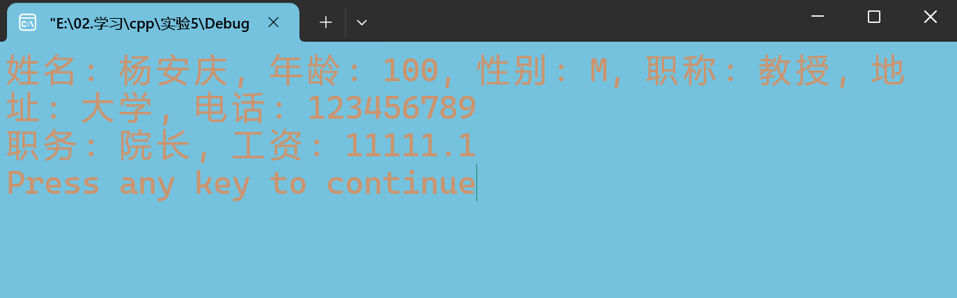

10.题目

源代码:
#include <iostream>
#include <string>
using namespace std;

// Birthday 类
class Birthday {
private:
int day;
int month;
int year;

public:
Birthday(int d, int m, int y) : day(d), month(m), year(y) {}

// 设置生日的函数
void setBirthday(int d, int m, int y) {
day = d;
month = m;
year = y;
}

// 输出生日的函数
void displayBirthday() const {
cout << "生日: " << day << "/" << month << "/" << year << endl;
}
};

// Person 类
class Person {
protected:
string name;
int age;
char gender;
string address;
string phone;

public:
Person(string n, int a, char g, string ad, string ph)
: name(n), age(a), gender(g), address(ad), phone(ph) {}

// 显示 Person 信息的函数（不包括生日）
void display() const {
cout << "姓名: " << name << ", 年龄: " << age << ", 性别: " << gender
<< ", 地址: " << address << ", 电话: " << phone << endl;
}
};

// Professor 类，继承自 Person 类并使用 Birthday 类
class Professor : public Person {
private:
string title; // 职称
Birthday birthday; // 生日数据

public:
Professor(string n, int a, char g, string ad, string ph, string t, int d, int m, int y)
: Person(n, a, g, ad, ph), title(t), birthday(d, m, y) {}

// 设置生日的函数（通过 Birthday 类的成员函数）
void setBirthday(int d, int m, int y) {
birthday.setBirthday(d, m, y);
}

// 显示 Professor 全部信息的函数
void displayAll() const {
display(); // 调用 Person 类的 display 函数
cout << "职称: " << title <<endl;
birthday.displayBirthday(); // 调用 Birthday 类的 displayBirthday 函数
}
};

int main() {
// 定义 Professor 类对象 profl 并初始化
Professor profl("杨安庆", 100, 'b', "湖北大学", "987654321", "教授", 1, 2, 1970);

// 修改 profl 的生日数据
profl.setBirthday(16, 6, 1924);

// 输出 profl 的全部最新数据
profl.displayAll();

return 0;
}

实验结果（运行结果截图）
